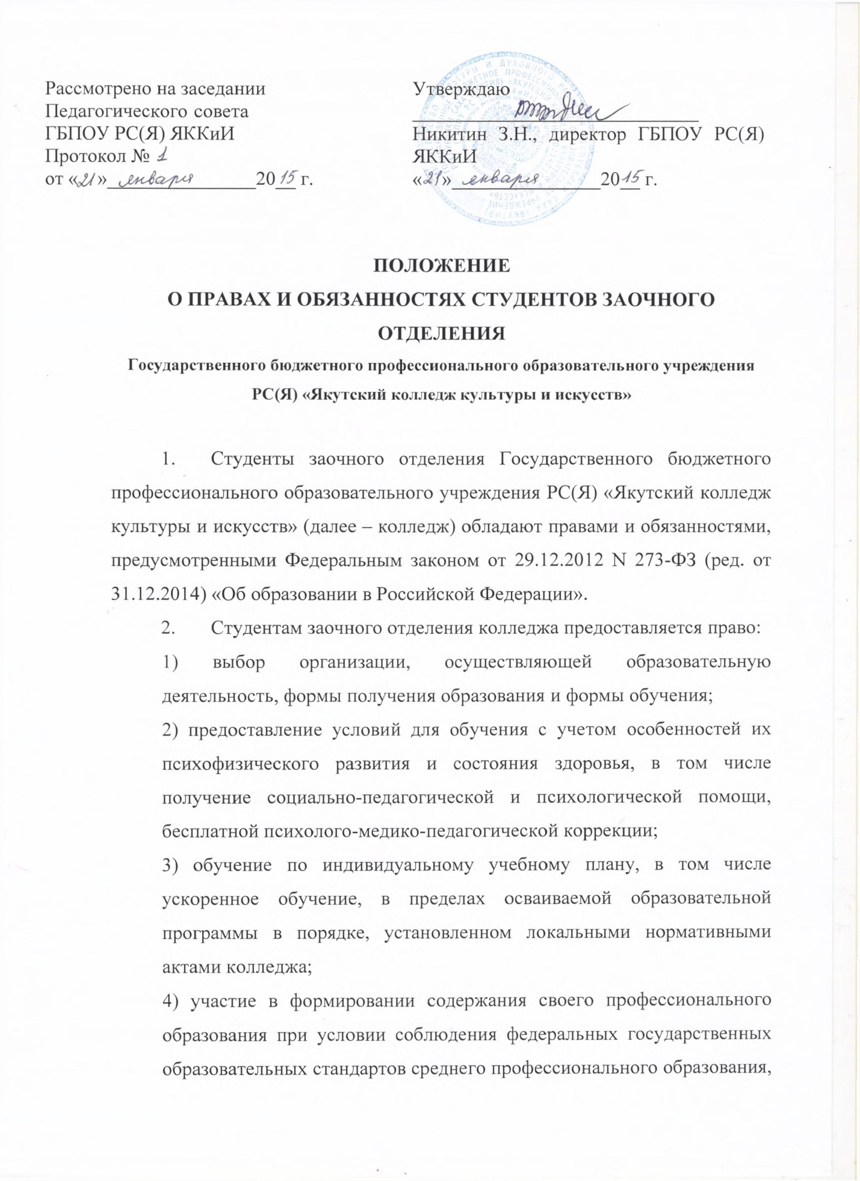

образовательных стандартов в порядке, установленном локальными нормативными актами колледжа (указанное право может быть ограничено условиями договора о целевом обучении);
5) выбор факультативных (необязательных для данного уровня образования, профессии, специальности или направления подготовки) и элективных (избираемых в обязательном порядке) учебных предметов, курсов, дисциплин (модулей) из перечня, предлагаемого колледжем;
6) зачет колледжем в установленном им порядке результатов освоения обучающимися учебных предметов, курсов, дисциплин (модулей), практики, дополнительных образовательных программ в других организациях, осуществляющих образовательную деятельность;
7) отсрочку от призыва на военную службу, предоставляемую в соответствии с законом РФ;
8) уважение человеческого достоинства, защиту от всех форм физического и психического насилия, оскорбления личности, охрану жизни и здоровья;
9) свободу совести, информации, свободное выражение собственных взглядов и убеждений;
10) академический отпуск в порядке и по основаниям, которые установлены федеральным органом исполнительной власти, осуществляющим функции по выработке государственной политики и нормативно-правовому регулированию в сфере образования, а также отпуск по беременности и родам, отпуск по уходу за ребенком до достижения им возраста трех лет в порядке, установленном федеральными законами;
11) перевод для получения образования по другой профессии, специальности и (или) направлению подготовки, по другой форме обучения в порядке, установленном законодательством об образовании;
12) перевод в другую образовательную организацию, реализующую образовательную программу соответствующего уровня, в порядке, предусмотренном федеральным органом исполнительной власти, осуществляющим функции по выработке государственной политики и нормативно-правовому регулированию в сфере образования;
13)опубликование своих работ на сайте колледжа на бесплатной основе;
14) бесплатное пользование библиотечно-информационными ресурсами, учебной, производственной, научной базой колледжем;
15) иные академические права, предусмотренные Федеральным законом «Об образовании в Российской Федерации», иными нормативными правовыми актами Российской Федерации, локальными нормативными актами колледжа.
16) Создать совет студентов заочного отделения
- Студенты заочного отделения колледжа обязаны:
1) добросовестно осваивать образовательную программу, выполнять индивидуальный учебный план, в том числе посещать предусмотренные учебным планом или индивидуальным учебным планом учебные занятия, осуществлять самостоятельную подготовку к занятиям, выполнять задания, данные педагогическими работниками в рамках образовательной программы;
2) выполнять требования устава колледжа, правил внутреннего распорядка, и иных локальных нормативных актов по вопросам организации и осуществления образовательной деятельности;
3) заботиться о сохранении и об укреплении своего здоровья, стремиться к нравственному, духовному и физическому развитию и самосовершенствованию;
4) уважать честь и достоинство других обучающихся и работников колледжа, не создавать препятствий для получения образования другими обучающимися;
5) бережно относиться к имуществу колледжа;
6) иные обязанности, предусмотренные Федеральным законом «Об образовании в Российской Федерации», иными федеральными законами, договором об образовании.
- Студенты заочного отделения колледжа обязаны строго и неукоснительно соблюдать график учебного процесса заочного отделения, а именно:
- в установленные сроки приезжать на сессию;
- во время сессии недопустимо пропускать учебные занятия;
- студенты освобождаются от занятий только в исключительных случаях по заявлению и с разрешения заведующего заочным отделением;
- немедленно извещать заочное отделение колледжа обо всех вынужденных перерывах в занятиях для оформления индивидуального графика занятий.
- Справка-вызов на следующую сессию выдаётся студентам на заочном отделении в последний день текущей сессии. Допускается выдача справки – вызова в первый день сессии.
- Студентам, не выполнившим по уважительным причинам график учебного процесса к началу сессии (медицинские показания, производственная необходимость, семейные обстоятельства), подтверждённых документально, устанавливается другой срок её прохождения, при этом за студентом сохраняется право на дополнительный оплачиваемый отпуск, предусмотренный на данную сессию. Перенос сессии оформляется приказом директора колледжа.
Для студента разрабатывается индивидуальный график учебного процесса на учебный год (семестр) и выдаётся индивидуальная ведомость на сдачу экзаменов и зачётов. Студент имеет право присутствия на сессии без справки-вызова. В этом случае он допускается к выполнению графика учебного процесса без представления ему дополнительного оплачиваемого отпуска.
- Допуск к экзамену или зачёту по дисциплине решается преподавателем дисциплины и заведующим отделением, исходя из наличия зачтённой домашней контрольной работы, курсовой работы, лабораторных и практических работ.
- Студены, обучающиеся на платной договорной основе, представляют квитанции об оплате за обучение. Студенты, не оплатившие стоимость обучения, к сдаче экзаменов и зачётов не допускаются.
- Студенты, не сдавшие экзаменационную сессию, либо получившие неудовлетворительную оценку по двум дисциплинам, обязаны ликвидировать возникшую задолженность в срок не позднее одного месяца после окончания сессии.
- В течение учебного года с разрешения учебной части допускается повторная сдача экзамена с целью углубления знаний и повышения оценки. Повторная сдача экзамена разрешается в течение месяца после окончания экзаменационной сессии.
- Для пересдачи экзаменов и зачётов заведующим отделением выдаётся «Направление на пересдачу».
- На основании результатов промежуточной аттестации заведующий отделением готовит проект приказа о переводе на следующий курс студентов, успешно выполнивших график учебного процесса.

